**《面向对象Java编程》上机作业8**

|  |  |
| --- | --- |
| **学号：** |  |
| **姓名：** |  |
| **班级：** |  |
| **日期：** |  |

1. 编写一个图形用户界面程序，包含一个JTextField对象和两个JButton对象(OK和Cancel)。当用户点击OK按钮，文本框内显示“You clicked OK button!”，如果点击了Cancel按钮，则显示“You clicked Cancel button!”。界面效果如下图所示。

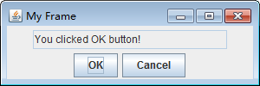

|  |
| --- |
| * **问题分析与解答** |
| * **代码实现** |
| * **运行结果** |
| * **思考及总结** |

1. (*Creating a simple calculator*) Write a program to perform add, subtract, multiply, and divide operations, figure shown as below

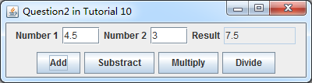

|  |
| --- |
| * **问题分析与解答** |
| * **代码实现** |
| * **运行结果** |
| * **思考及总结** |

1. 编写一个用户登陆程序UserLoginApp.java，具体要求如下：

① 用户界面大小为200*160像素，如下图所示

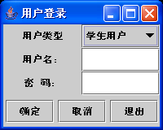

用户登录程序

② 用户类型包括学生用户和教师用户，缺省为学生用户。

③ “确定”按钮功能：如果用户名为空，则打印"用户名不可为空!"；如果密码为空，则打印"密码不可为空!"；如果是学生用户，用户名和密码都是stu，登陆成功则打印"学生用户登陆成功"；如果是教师用户，用户名和密码都是tea；登陆成功则打印"教师用户登陆成功"；如果登陆不成功，则打印"用户名不存在或者密码不正确!"。

④ “取消”按钮功能：将用户名和密码的输入框清空。

⑤ “退出”按钮功能：退出程序

提高要求：教师和学生的用户名、密码、用户类型等都保存在user.txt文件中，登录时从文件中读取用户名密码并进行判断。文档内容具体格式如下：

张同学 123456 student

李同学 123123 student

王老师 456456 teacher

|  |
| --- |
| * **问题分析** |
| * **代码实现** |
| * **运行结果** |
| * **思考及总结** |

1. 编写一个允许学生在文本字段中输入一个数的程序，并创建一个每当用户单击一次就将此数加1的按钮，以及另一个每当用户单击一次就将此数减1的按钮。界面效果如下图所示。



|  |
| --- |
| * **问题分析** |
| * **代码实现** |
| * **运行结果** |
| * **思考及总结** |

1. Write a GUI program, following the figure below. User can input the name and id within the according text fields, and comments in the text area.

There are also three buttons at the bottom of the window:

* Save button can be clicked to save user inputs into an external file, named “comments.txt” within the same folder where the program is;
* Reset button can be clicked to remove all previous input;
* Cancel button can be clicked to exit the program.

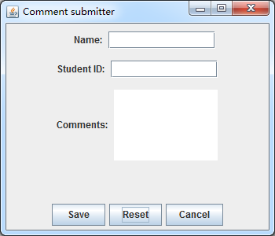

|  |
| --- |
| * **问题分析** |
| * **代码实现** |
| * **运行结果** |
| * **思考及总结** |

**注：**

* **独立完成！切勿抄袭！**
* **提交的文档请重命名为“*学号*_*姓名*_*上机n”*命名，如“*201912340001_徐利锋_上机n.doc”*). 如为重新提交，则命名为“*学号*_*姓名*_*上机n-*Update”.**
* **截止时间：6月12日 23:00**
* **提交方式：http://xzc.cn/e3Z3iBQcC0** **或扫二维码：**

